МИНИСТЕРСТВО НАУКИ И ВЫСШЕГО ОБРАЗОВАНИЯ РФ
ФГБОУ ВО
Московский авиационный институт
(национальный исследовательский университет)
Кафедра 304
Вычислительные машины, системы и сети

Отчет по лабораторной работе №1
по учебной дисциплине «Базы Данных»

Выполнил студент группы М3О-311Б-21:
Давыдов А.П.
Принял:
Ткачев О.А.
Мурсенков П.А.

Москва 2023

Задания к лабораторной работе

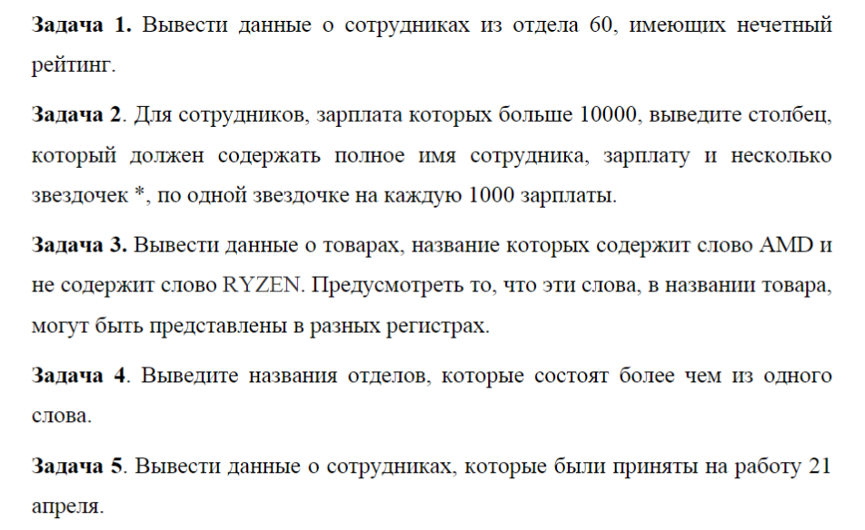
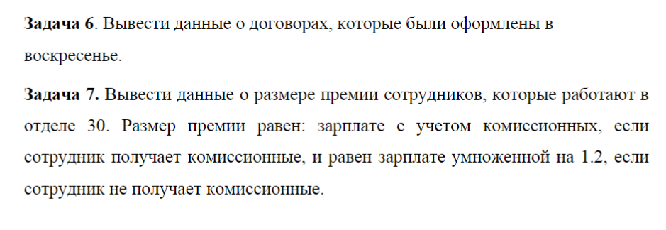
Выполнение
Задание 1
Условие:
Запрос:
SELECT employee_id, department_id, first_name, last_name, rating_e
FROM employees
WHERE mod(rating_e,2)<>0 and department_id = 60
Вывод:
employee_id|department_id|first_name|last_name|rating_e|
-----------+-------------+----------+---------+--------+
103| 60|Alexander |Hunold | 3|
104| 60|Bruce |Ernst | 3|
107| 60|Diana |Lorentz | 3|
105| 60|DAVID |Austin | 5|

Задание 2
Условие:
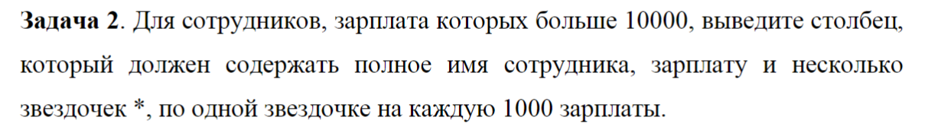
Запрос:
SELECT first_name || ' ' || last_name || ' ' || salary || ' ' ||
RPAD('', cast(div(salary,1000) as INT), '*') as myOutput
FROM employees e
where salary > 10000
Вывод:
myoutput |
---------------------------------------------+
Steven King 24000.00 ************************|
Neena Kochhar 17000.00 ***************** |
Lex De Haan 17000.00 ***************** |
Nancy Greenberg 12000.00 ************ |
John Russell 14000.00 ************** |
Karen Partners 13500.00 ************* |
Alberto Errazuriz 12000.00 ************ |
Gerald Cambrault 11000.00 *********** |

Задание 3
Условие:
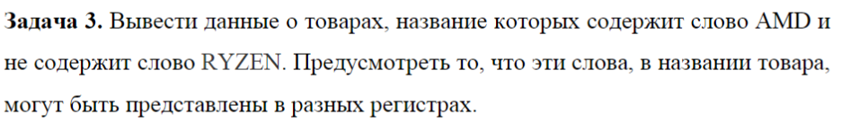
Запрос:
SELECT product_name
FROM products p
where (UPPER(product_name) like '%AMD%') and not (UPPER(product_name) like '%RYZEN%')
Вывод:
product_name |
---------------------------------------------------------------+
AMD FX-Series FX-8350 OEM |
AMD FX-Series FX-6300 OEM |
AMD Athlon 200GE BOX AM4 VEGA 3 APU Raven Ridge (YD200GC6FBBOX)|
AMD Athlon 200GE BOX AM4 VEGA 3 APU Raven Ridge (YD200GC6FBBOX)|
AMD 100-50606 |

Задание 4
Условие:
Запрос:
SELECT department_name
FROM departments d
where (STRPOS(department_name, ' ') <> 0)

Вывод:

department_name |
--------------------+
Human Resources |
Public Relations |
Corporate Tax |
Control And Credit |
Shareholder Services|
IT Support |
IT Helpdesk |
Government Sales |
Retail Sales |

Задание 5
Условие:
Запрос:

select first_name, last_name, salary, hire_date
FROM employees e
where to_char(hire_date, 'DD-MM') = to_char('21-04-2003'::Date, 'DD-MM')
Вывод:
first_name|last_name|salary |hire_date |
----------+---------+-------+----------+
Amit |Banda |6200.00|2000-04-21|
Sundita |Kumar |6100.00|2000-04-21|

Задание 6
Условие:
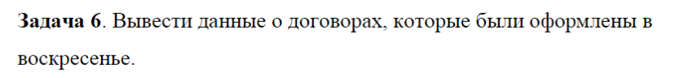
Запрос:
select order_date, TO_CHAR(order_date, 'DAY') as weekDay
FROM orders o
where TO_CHAR(order_date, 'DAY') like '%SUNDAY%'

Вывод:
order_date|weekday |
----------+---------+
2020-10-25|SUNDAY |
2017-05-21|SUNDAY |
2020-05-03|SUNDAY |
2018-08-12|SUNDAY |
2018-08-12|SUNDAY |
2018-06-03|SUNDAY |
2017-07-30|SUNDAY |
2019-10-27|SUNDAY |
2020-11-15|SUNDAY |
Задание 7
Условие:
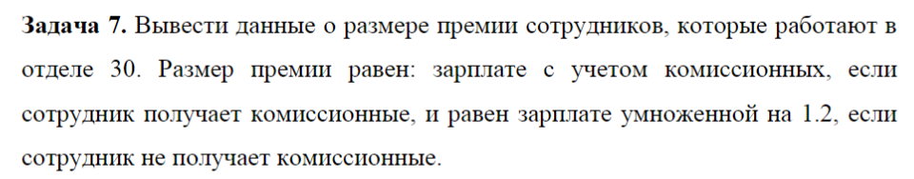
Запрос:
select employee_id, department_id, salary, commission_pct,
case
when commission_pct is not null then salary + salary * commission_pct
when commission_pct is null then salary * 1.2
end as premier
FROM employees e
where department_id = 30
Вывод:
employee_id|department_id|salary |commission_pct|premier |
-----------+-------------+--------+--------------+-----------+
115| 30| 3100.00| | 3720.000|
118| 30| 2600.00| | 3120.000|
119| 30| 2500.00| | 3000.000|
114| 30|11000.00| 0.200|13200.00000|
116| 30| 2900.00| 0.300| 3770.00000|
117| 30| 2800.00| 0.100| 3080.00000|

